Tiết 1 TOÁN
Bài 64: Phép trừ trong phạm vi 100 000 (Tiết 2)

I. YÊU CẦU CẦN ĐẠT
1. Kiến thức kĩ năng
- Thực hiện được phép trử trong phạm vi 100 000;
- Tính nhấm được phép trừ hai sổ tròn chục nghìn, tròn nghìn
- So sánh được giá trị của hai biểu thức có liên quan đến phép cộng, trừ bằng cách tính giá trị của biểu thức
- Giải được bài toán thực tế liên quan đến phép cộng, phép trừ.
2. Năng lực, phẩm chất: Sau khi học xong bài này học sinh hình thành phát triển được một số năng lực phẩm chất sau:
- Phát triển năng lực tư duy, lập luận toán học và năng lực giải quyết vấn đề.
- Năng lực giao tiếp và hợp tác: hoạt động nhóm.
- Năng lực toán học: tính toán cẩn thận.
II. ĐỒ DÙNG DẠY HỌC
- Slides BG, soi bài
- Máy tính, ti vi, máy soi

III. HOẠT ĐỘNG DẠY HỌC
Hoạt động của giáo viên | Hoạt động của học sinh
1. Khởi động (2-3’) TC: Ai nhanh ai đúng
- GV tổ chức cho HS khởi động bài học qua trò chơi Ai nhanh ai đúng:  + Câu 1: Tính nhẩm 38000 – 4000 = ?  + Câu 2: Tính nhẩm 57000 - 3000 = ?  + Câu 3: Tính nhẩm 43000 - 8000 = ?  + Câu 4: Tính nhẩm 86000 - 5000 = ?  - Nêu cách thực hiện tính nhẩm câu 1?  - Làm thế nào để thực hiện tính kết quả câu 2 =54000?  - Nhận xét các phép tính trong trò chơi?  - Nêu cách thực hiện?  - GV dẫn dắt vào bài mới: Các phép tính trong trò chơi là nội dung phần b của bài tập 1 trong bài Phép trừ trong phạm vi 100000 (Tiết 2) |  | - HS tham gia khởi động  + Trả lời:  + Trả lời:
2. Luyện tập (27-30’):
Bài 1. (S: Làm việc cá nhân) Tính nhẩm (theo mẫu)  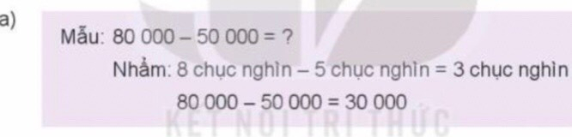  - Nhận xét các phép tính trong phần a?  - Để tính nhẩm phép trừ hai số tròn chục nghìn, trong phạm vi 100 000 em làm như thế nào?  Bài 2. (V: Làm việc cá nhân): Đặt tính rồi tính  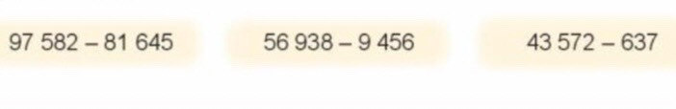  - Khi đặt tính em cần lưu ý điều gì?  - Nhận xét các phép tình bài 2?  - Bài 2 củng cố kiến thức gì?  Bài 3. (S: Làm việc cá nhân): Trong hai biểu thức dưới đây, biểu thức nào có giá trị lớn hơn?  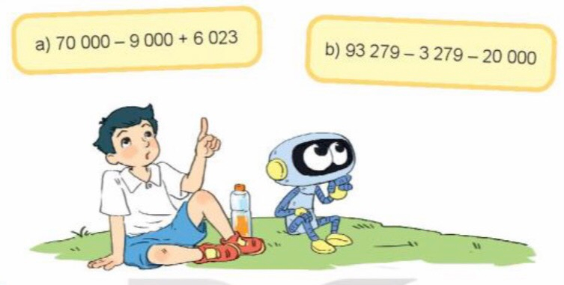  - Để tìm được biểu thức có giá trị lớn hơn em làm như thế nào?  - Yêu cầu 2HS nêu cách tính giá trị biểu thức a, b?  - Nhắc lại quy tắc tính giá trị biểu thức có phép cộng và phép trừ?  - GV nhận xét, tuyên dương.  Bài 4. (V: Làm việc cá nhân): Giải toán  - Bài 4 củng cố kiến thức gì?  - Vận dụng kiến thức nào để làm bài 4?  Bài 5. (Nhóm: Làm việc nhóm lớp): Tìm chữ số thích hợp.  - Để tìm được hiệu của 2 số lớn nhất và bé nhất có 5 chữ số em phải như thế nào? | - HS nêu yêu cầu.  - HS làm SGK, đối chiếu KQ nhóm 2  - nối tiếp trình bày kết quả  - HS nhận xét.  - HS trả lời  - HS nêu yêu cầu - làm bài vào vở - Đối chiếu KQ nhóm 2  - Soi bài, trình bày theo dãy  - Khi đặt tính em cần lưu ý viết các chữ số cùng hàng phải thẳng cột với nhau.  - HS nhận xét.  - HS nêu yêu cầu, thảo luận chia sẻ nhóm 2  - HS chia sẻ  - Tính giá trị của mỗi biểu thức rồi so sánh kết quả  - HS thực hiện  a) 70 000 - 9 000 + 6 023  = 61 000 + 6 023  = 67 023.  b) 93279 - 3 279 - 20 000  = 90 000 - 20 000  = 70 000.  Vì 67023 < 70000 nên  Biểu thức ở câu b có giá trị lớn hơn.  - HS nêu  - HS đọc đề bài và tìm hiểu đề bài, làm vở  - HS trình bày bài (máy soi),  Bài giải  Đoạn đường xuống dốc dài là:  6 700 - 2 900 = 3 800 (m) Đường từ nhà An đến thị xã dài là: 6 700 + 3 800 = 10 500 (m) Đáp số: 10 500 m.  - HS chia sẻ bài làm  - Giải bài toán thực tế bằng hai bước tính liên quan đến ít hơn.  - Phép cộng, trừ trong phạm vi 100000  - HS đọc yêu cầu, thảo luận cách tìm số.  - HS trình bày  Số lớn nhất có năm chữ số  là 99 999.  Số bé nhất có ba chữ số khác nhau là 102.  Hiệu của hai số đó là:  99 999 - 102 = 99 897.  - Tìm số lớn nhất, số bé nhất có 5 chữ số.
3. Vận dụng (2-3’).
- Hôm nay chúng ta được học những kiến thức gì?  - Nhận xét, tuyên dương | - HS trả lời  + Tính nhấm được phép trừ hai sổ tròn chục nghìn, tròn nghìn.  + So sánh được giá trị của hai biểu thức có liên quan đến phép cộng, trừ bằng cách tính giá trị của biểu thức.  + Giải được bài toán thực tế liên quan đến phép cộng, phép trừ.

IV. ĐIỀU CHỈNH SAU TIẾT DẠY

